http://o7planning.org/web/fe/default/vi/document/5189/cai-dat-maven-vao-eclipse
Trong tài liệu này tôi sẽ hướng dẫn bạn 2 cách để có thể tương tác với Maven trên Eclipse.
- Cách 1: Cài đặt Maven như là một Plugin nhúng vào Eclipse.
- Cách 2: Cài đặt Maven độc lập trên Window và khai báo để Eclipse có thể sử dụng nó.
Lời khuyên giành cho bạn là nên sử dụng cách 2, nó sẽ không phải thay đổi gì nhiều nếu một lúc nào đó bạn thay đổi Eclipse, chẳng hạn như sử dụng Eclipse version khác.

How to create a maven project
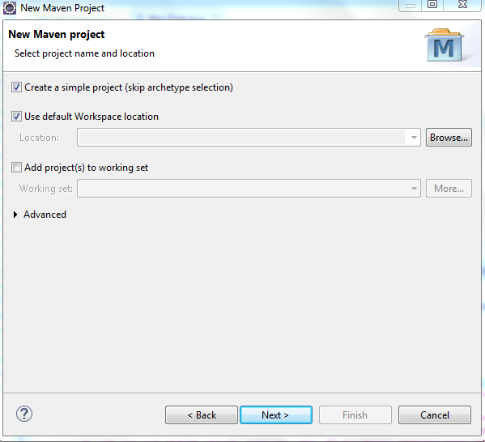
Step 2:
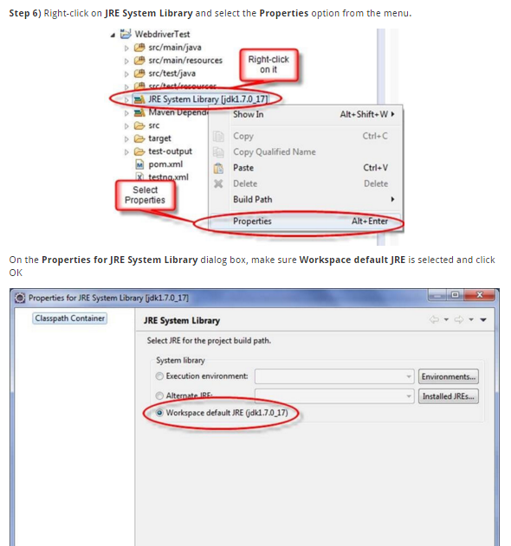

<project xmlns="http://maven.apache.org/POM/4.0.0" xmlns:xsi="http://www.w3.org/2001/XMLSchema-instance" xsi:schemaLocation="http://maven.apache.org/POM/4.0.0 http://maven.apache.org/xsd/maven-4.0.0.xsd">
<modelVersion>4.0.0</modelVersion>
<groupId>com.pkg</groupId>
<artifactId>test</artifactId>
<version>0.0.1-SNAPSHOT</version>
<dependencies>
<dependency>
<groupId>org.testng</groupId>
<artifactId>testng</artifactId>
<version>6.9.9</version>
</dependency>
<dependency>
<groupId>org.seleniumhq.selenium</groupId>
<artifactId>selenium-java</artifactId>
<version>2.9.0</version>
</dependency>
</dependencies>
</project>

After add testng and selenium to pom.xml, save this file => testng and selenium are auto downloaded

Source code và tài nguyên của dự án được đặt trong thư mục src/main. Trong tình huống đơn giản này chỉ bao gồm một vài lớp java. Trong các dự án có thể bao gồm gốc của một dự án web. Trong dự án java các lớp java nằm trong thư mục src/main/java và tài nguyên nằm trong thư mục src/main/resources
Test case của dự án nằm trong thư mục src/test/. Dưới thư mục các lớp java chẳng hạn JUnit hoặc TestNG được đặt trong thư mục src/test/java và tài nguyên nằm trong src/test/resources

<project name="Sample Ant build" basedir=".">
<!-- ========== Initialize Properties =================================== -->
<!-- set global properties for build -->
<property name="basedir" value="." />
<property name="lib" value="${basedir}/lib" />
<property name="src" value="${basedir}/src" />
<property name="bin" value="${basedir}/bin" />
<property name="report-dir" value="${basedir}/Test-Report" />
<property name="testng-report-dir" value="${report-dir}/TestNGreport" />

<!-- ====== Set the classpath ==== -->
<path id="classpath">
<pathelement location="${bin}" />
<fileset dir="${lib}">
<include name="*.jar" />
</fileset>
</path>

<!-- Delete directories -->
<target name="delete-dir">
<delete dir="${bin}" />
<delete dir="${report-dir}" />
</target>

<!-- Creating directories -->
<target name="create" depends="delete-dir">
<mkdir dir="${bin}" />
<mkdir dir="${report-dir}" />
</target>

<!-- Compile the java code from ${src} into ${bin} -->
<target name="compile" depends="create">
<javac srcdir="${src}" classpathref="classpath" includeAntRuntime="No" destdir="${bin}" />
<echo> /* Compiled Directory Classes */ </echo>
</target>

<!-- Runs the file and generates Reportng report for TestNG-->
<taskdef name="testng" classname="org.testng.TestNGAntTask" classpathref="classpath" />

<target name="testng-execution" depends="compile">
<mkdir dir="${testng-report-dir}" />
<testng outputdir="${testng-report-dir}" classpathref="classpath" useDefaultListeners="true">
<xmlfileset dir="${basedir}" includes="testng.xml" />
</testng>
</target>
</project>

Run Ant from Jenkins

